Фонд Варнава помогает пострадавшим в терактах на Шри-Ланке

5 июля 2019
Фонд Варнава оказывает практическую помощь христианам Шри-Ланки, пострадавшим от нескольких терактов в Пасхальное воскресенье. Мы начали с того, что покрыли расходы на похороны погибших, позаботились о медицинской помощи для раненых, и сейчас помогаем семьям, которые лишились кормильца.
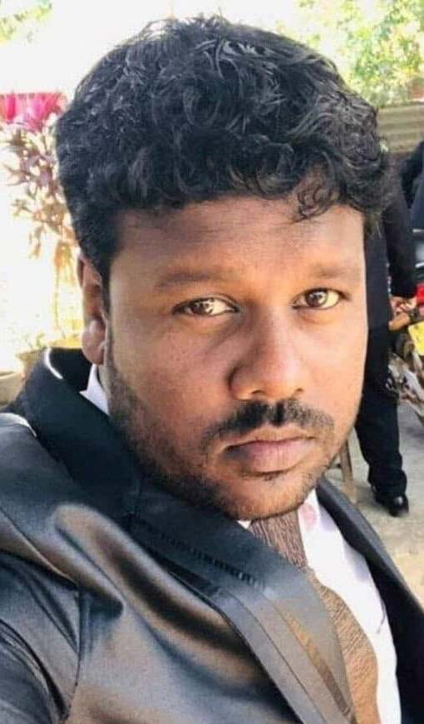
Во время жуткого теракта в церкви Сиона Арун беспокоился о других, вместо того, чтобы думать о себе, и от полученных травм позже скончался
Всего погибли 254 человека – в основном местные христиане – или на месте, или позже от полученных травм. Самым последним был Арун, который был очень активным членом церкви Сион в Баттикалоа, всегда помогавший нуждающимся. Не обращая внимания на ранения, которые он сам получил во время взрыва в церкви, он, сколько было сил, заботился о других пострадавших верующих.
Этот 30-летний христианин, обратившийся некогда из индуизма, пострадал сильнее, чем он и другие предполагали. 40 дней он провел в реанимации с травмой позвоночника, но спасти его не удалось. Он был единственным кормильцем и опекуном своей овдовевшей матери.
Фонд Варнава направил финансовую помощь для покрытия расходов на похороны 29 христиан в церкви Сион (в том числе 14 детей), погибших в теракте на Пасху.
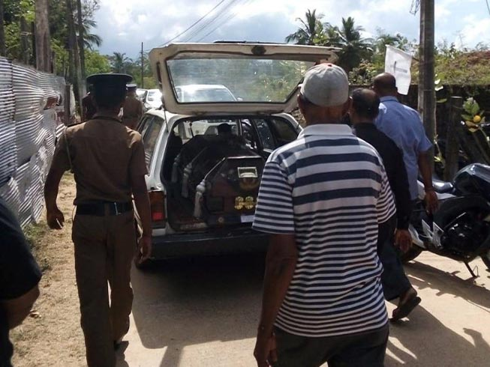
Фонд Варнава покрыл расходы на похороны всех 30-ти жертв теракта в церкви Сион
Помощь семье христианина, который мужественно отдал свою жизнь, помешав террористу
Рамеш – еще один смелый член церкви Сион в Баттикалоа, который погиб от взрыва, когда вывел террориста на улицу из переполненного здания церкви. Число жертв было бы намного больше, если бы не мужественное самопожертвование Рамеша.
Его жена уже пострадала от насилия и тяжелых потерь по время гражданской войны, когда ее родителей жестоко убили. Мы поддерживаем сейчас ее и двух их маленьких детей.
Поддержка христианки, которая пострадала во время взрыва и от которой отказался ее неверующий муж
В тот день за свою веру “Камала” пострадала дважды. Она была ранена во время взрыва в церкви Сиона на Пасху, вместе с 55-ю другими верующими, и от нее отвернулась семья из-за ее веры. Фонд Варнава помогает Камале с лечением и другими нуждами.
Камала пошла на Пасхальное богослужение тайно, оставив своего малыша на попечение родственникам. Она перешла в христианство из индуизма, и ее семья притесняет ее за христианскую веру. Муж запретил ей посещать церковь, но в то воскресенье она не могла удержаться и отправилась на праздничное Пасхальное богослужение.
В больнице к ней не пришел никто из родственников. Ее серьезные раны не смягчили сердце мужа, который запретил ей возвращаться домой.
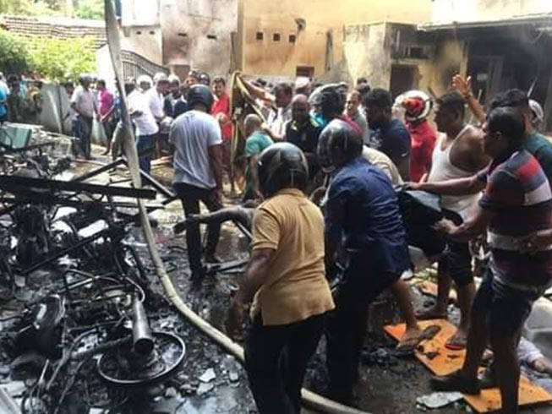
Люди толпятся вокруг одного из
мест, где прогремел взрыв
Для многих христиан, пострадавших в терактах на Пасху, не впервой страдать за Христа
Среди жертв Пасхальных терактов были в основном местных христиане, которые стали целенаправленной мишенью, как заявила группировка ИГИЛ, взявшая на себя ответственность за эти теракты.
Большинство пострадавших христиан знают о страданиях не понаслышке. Многих из них коснулись тяжелые страдания и мучения времен гражданской войны, закончившейся десять лет назад. 14 лет назад прибрежные регионы, особенно на востоке и юге, серьезно пострадали от мощного цунами. Много среди этих верующих и тех, кто, как Камала, перешел из индуизма и теперь страдает от насилия в семье, терпя притеснения со стороны родственников-индуистов. А сейчас они пострадали еще и от теракта, организованного радикальными исламистами.

